19-3-2021

Emilian Scurtu

Proyecto Integrado

Sensores, MQTT, Telegraf, InfluxDB y Grafana

Contenido

1. Descripción del proyecto 2

Sensores 3

Wemos D1 mini pro 3

DHT11 4

Senseair S8 4

2. Conexiones de los sensores 5

Conexión sensor CO2 5

Conexión sensor temperatura y humedad 6

Conexión real 6

3. Instalación de los distintos servicios 7

InfluxDB 7

Grafana 7

Telegraf 7

MQTT 8

# 1. Descripción del proyecto

Debido a esta situación de la pandemia mundial debido al COVID-19 que venimos sufriendo desde marzo del año 2020, hemos decidido hacer el proyecto integrado enfocado a esta pandemia.

El proyecto que hare es de una forma casera un medidor de CO2 (dióxido de carbono), implementado mediante una placa a la que están conectados los sensores, el del CO2, temperatura y humedad. Mediante esa placa lo que haremos es configurarla para que recoja los datos de una forma periódica, cada minuto, una vez cogidos los datos lo que se hará es mediante MQTT recoger los datos para que tras esto el agente Telegraf inserte los valores recogidos en una base de datos temporal InfluxDB, por último mediante los datos de la base de datos temporal lo que se hará es generar unos gráficos mediante Grafana. Una vez hecho todo el despliegue y visto que funciona correctamente le añadiremos un sistema de avisos mediante correo electrónico, esto es por ejemplo si se llega a una situación en la que hay demasiado CO2 en el aula, se pueda notificar y hacer el cambio de clase.

El cuadro que tenemos en cuenta para posteriormente ventilar o no ventilar la clase sería este.

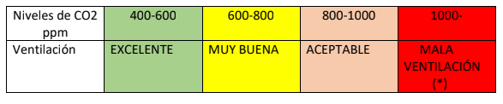

Este cuadro lo que indica es el rango que hay entre los nivlese de CO2 que se miden en partes por millón (ppm) y dependiendo en que rango estén los niveles de CO2 se enviara un alerta para que se diga que ese aula no es seguro y que se tiene que ventilar.

Vamos a explicar en qué consiste cada servicio que hemos mencionado anteriormente.

* MQTT: Proviene de las siglas MQ Telemetry Transport, es un protocolo de comunicación M2M (Machine to machine), en lo que se basa este servicio es en un bróker en el que se ponen todos los datos y hay una aplicación que trabaja como suscriptor de ese bróker y lo que hace es recoger esa información, en nuestro caso el suscriptor es Telegraf.

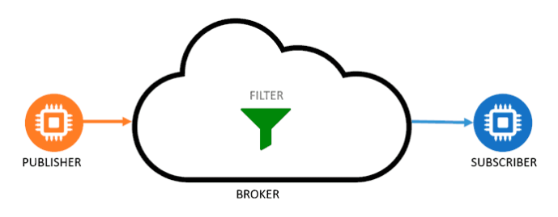

Imagen 1.1

* Telegraf: Telegraf es un agente de servicio que funciona como suscriptor del bróker que creamos, su función es recoger los datos y guardarlos en InfluxDB.
* InfluxDB: InfluxDB es una base de datos temporal en la cual recibirá los datos de Telegraf y los almacenará como máximo una hora, si hemos dicho que cada minuto se recogerá información del sensor lo que almacenará serán unos 60 datos de temperatura, humedad y CO2.
* Grafana: esta herramienta se encarga de crear gráficos a partir de los datos que estarán introducidos en InfluxDB, las gráficas estarán en constante actualización, ya que cada minuto recibirán un nuevo dato para que así se puedan actualizar y toda la información que este en las gráficas sea a tiempo real.

El esquema que queremos seguir está representado en la foto de abajo.

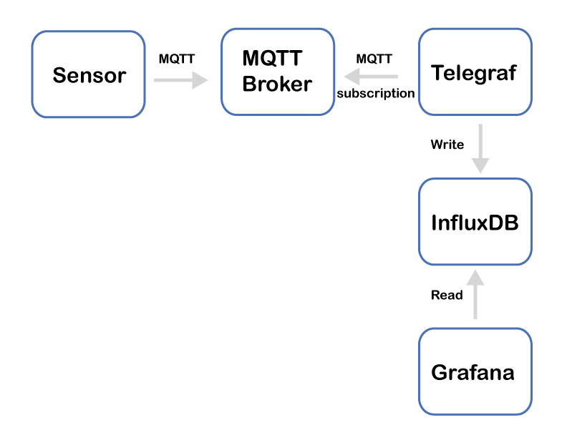

Imagen 1.2

## Sensores

En cuanto a los sensores vamos a necesitar 2 modelos de sensores y una placa que funciona de una forma similar a Arduino.

### Wemos D1 mini pro

La placa que necesitamos para el proyecto es la Wemos D1 mini pro de 16 mb de memoria con el chip ESP8266, esta placa es una de las mejores que hay por ese rango de precios, entre 4 y 5 euros. Además con esta placa han trabajado unos compañeros míos realizando un proyecto y ellos también se decantaron por ella. Hemos elegido esta placa del fabricante Wemos frente a otros fabricantes como sería Olimex u Adafruit, en el caso de Olimex no posee ningún puerto USB y en cuanto a Adafruit sería una placa con más características de las que necesitamos.

En cuanto a las ventajas que tiene es que posee un puerto USB mediante el cual nos conectamos a ella para introducirle las librerías y demás información, tiene un botón de reset y la más importante de todas tiene 16 mb de memoria.

### DHT11

El DHT11 es un sensor que se utiliza para hacer mediciones de temperatura y de humedad, este sensor es del fabricante Adafruit. La ventaja más clara que he tenido en cuenta para decantarme por este y no por otro sensor es que este es digital, a diferencia de otros sensores como el LM35, este utiliza un pin digital mediante el cual se envía la información, esto hace que haya menos ruido, es decir que la información que recibamos sea más acorde con la realidad.

### MH-Z19B

El sensor de vamos a utilizar es el MH-Z19B, este sensor es de los mejores que hay calidad precio, hay uno que es un poco más caro el Senseair s8, este es un poco mejor que este sensor, pero por falta de tiempo a la hora de pedir los componentes, nos hemos decantando por el MH-Z19B que también es uno de los mejores sensores que hay actualmente en el mercado.

# 2. Conexiones de los sensores

Para comenzar el proyecto tenemos que conectar ambos sensores con el correspondiente patillaje para así se puedan transmitir los datos y puedan funcionar. En cuanto a los sensores, ambos tienen una patilla conectada al negativo que sería el jumper negro y otra a los 5V que sería los positivos y otra que sería el de los datos.

## Conexión sensor CO2

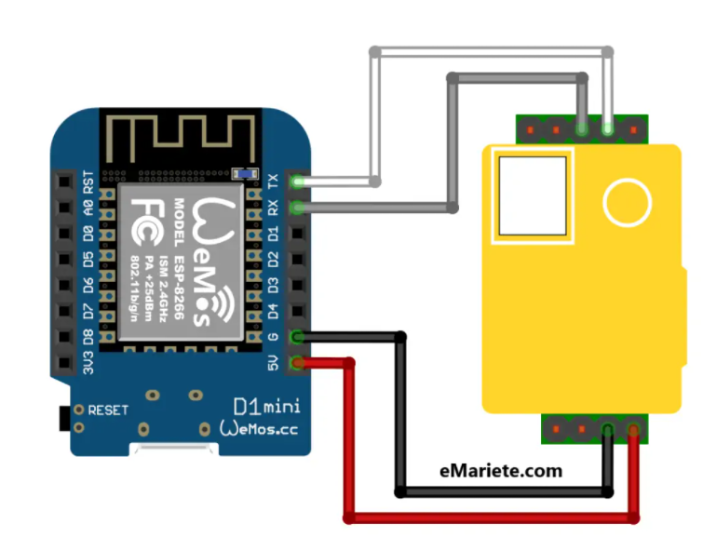

## Conexión sensor temperatura y humedad

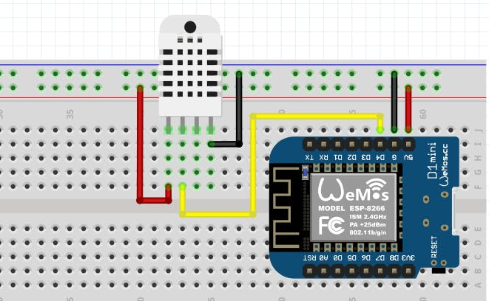

Esta es la conexión de datos para el sensor de la humedad, mi sensor tenía tres patillas pero al buscar el sensor en concreto se puede ver cuál es la patilla negativa, la positiva y la de control de datos.

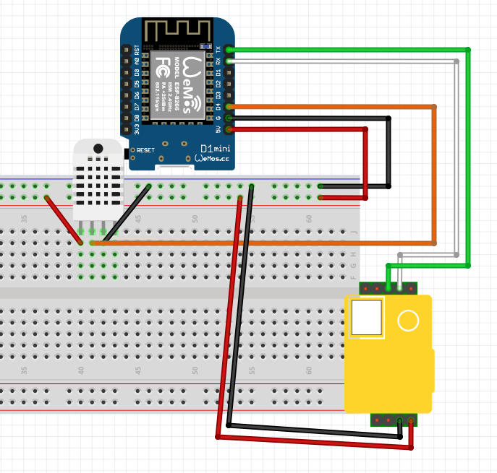

Este sería el esquema de ambos componentes conectadas, tanto el sensor de temperatura, como el sensor de CO2.

## Conexión real

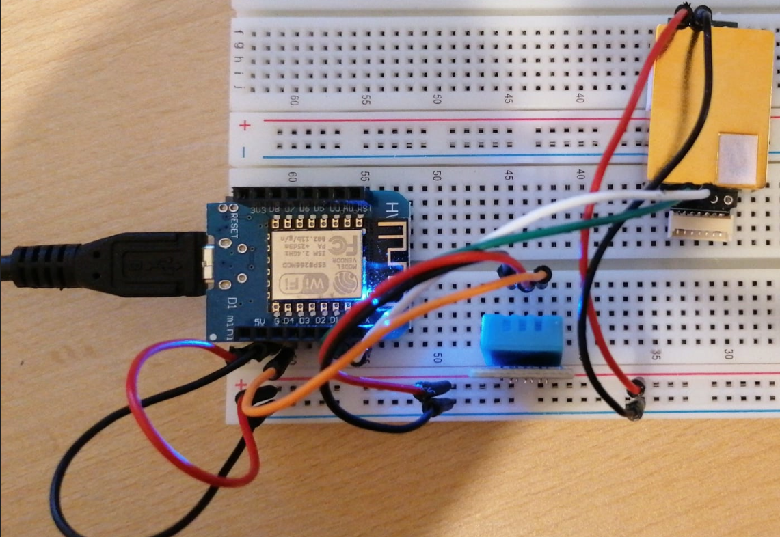

Esta sería la conexión real con los jumpers (los jumpers son los cables que unen los pines de la protoboard con los sensores y la placa).

# 3. Instalación de los distintos servicios

Los distintos servicios que tenemos que instalar son InfluxDB, Grafana, Telegraf y Mqtt. Empezamos instalando InfluxDB. Aquí en este apartado se ven todos los servicios que están instalados, los pasos para instalarlos están en la guía técnica.

## InfluxDB

Para este servicio tienes que instalar la paquetería de curl.

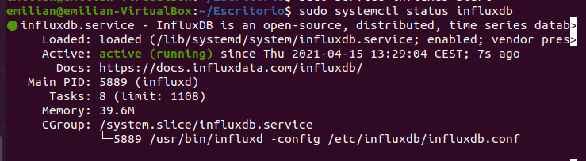

## Grafana

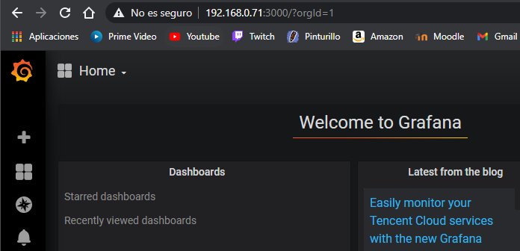

## Telegraf

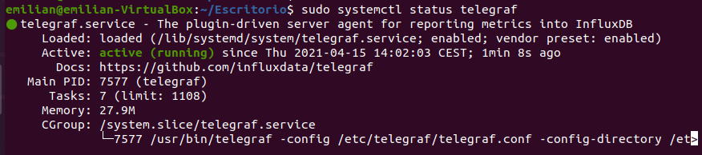

## MQTT

